关于2024年河南省高等职业教育课堂教学创新大赛（公共基础课程组）现场比赛的通知

各高等职业学校：
根据《河南省教育厅办公室关于开展2024年河南省高等职业教育教学竞赛活动的通知》（教办职成〔2024〕119号），现将2024年河南省高等职业教育课堂教学创新大赛（公共基础课程组）现场比赛相关事宜通知如下。
一、比赛安排
（一）报到时间及地点
报到时间：2024年11月26日9:00-14:00
报到地点：绿地铂派酒店大厅
地址：商丘市中州路与帝喾路交汇处日月湖绿地酒店群
（二）开幕式、预备会时间及地点
时间：2024年11月26日15:00-16:00
地点：商丘医学高等专科学校1号楼2楼学术报告厅
每所学校参赛选手、带队人员参加会议。由参赛选手或带队人员抽签决定比赛场次。会后安排熟悉赛场环节，每位参赛选手熟悉赛场、调试设备的时间均为8分钟。
（三）比赛时间及地点
时间：2024年11月27日-28日
地点：商丘医学高等专科学校8号教学楼。候赛室、备赛室、比赛室和观摩室安排如下表：
比赛组别 | 候赛室 | 备赛室 | 比赛室 | 观摩室
第一组 | 2楼206 | 2楼207 | 2楼208 | 2楼209
第二组 | 3楼306 | 3楼307 | 3楼308 | 3楼309
第三组 | 4楼406 | 4楼407 | 4楼408 | 4楼409
第四组 | 5楼506 | 5楼507 | 5楼508 | 5楼509
注：最终比赛地点以参赛指南为准。
将符合参赛条件的课程按照专业类相近分为4组，具体分组情况见附件1。评委根据河南省高等职业教育课堂教学创新大赛评审标准进行打分（附件2）。
（四）现场比赛流程
1.赛前准备
（1）抽取比赛场次：学校参赛选手或带队人员2024年11月26日15:00在商丘医学高等专科学校1号楼2楼学术报告厅参加开幕式、预备会，由参赛选手或带队人员抽签决定比赛场次。
（2）选手熟悉赛场：2024年11月26日16:00-18:30，参赛选手报到后到各自比赛室熟悉赛场，每位选手限8分钟。参赛选手可自备电脑、HDMI数据线进行设备调试。
（3）确定参赛顺序：比赛当天，按照抽签场次顺序及入场时间到候赛室集合，进入候赛室不得携带手机等通讯设备。现场抽签确定当场次比赛顺序，当场次比赛未结束前不得离开候赛室。
抽签时间：
11月27日上午场次：检录、抽签集合时间07:30
11月27日下午场次：检录、抽签集合时间13:00
11月28日上午场次：检录、抽签集合时间07:30
11月28日下午场次：检录、抽签集合时间13:00
抽签地点：各组对应候赛室（具体对应地点见参赛指南）。
注：迟到时间超过10分钟按自动放弃比赛处理。
比赛内容确定及备赛：比赛当天，选手按抽签顺序进入备赛室，在参赛作品范围内随机抽定1份教案，自选其中部分内容进行准备。选手在备赛室可利用自带资源与网络资源进行准备（备赛室提供网络服务），限时20分钟。
2.现场比赛
现场比赛分为说课、无学生教学展示和答辩三个环节，参赛教师在规定时间内完成相关比赛环节。现场由记时员记录各环节时间并予以展示，比赛结束现场公布成绩。
（1）说课程
参赛教师说课程不超过5分钟，阐明参赛课程的设计思路与实施路径，着重说明在教学组织过程中如何实现课程教学目标，达成课程育人目标。
（2）无学生教学展示
参赛教师根据抽签确定的具体教学节段进行现场教学，不超过10分钟。
（3）现场答辩
评委根据参赛教师表现及相关教学要求等进行提问，参赛教师即时解答，时间不超过5分钟。
（4）换场准备时间
参赛教师进入比赛室准备时间累计不超过3分钟，从进入比赛室开始计时，包括进场连接设备、教具摆放等。若换场准备时间计时完毕未完成换场，将从比赛时间中扣除。
二、比赛日程安排
（一）比赛时间
11月27日-11月28日
（二）比赛日程
表1比赛主要日程安排表
日 期 | 时 间 | 内 容 | 地 点
11月26日  （星期二） | 9:00-14:00 | 参赛教师、领队报到 | 绿地铂派酒店
11月26日  （星期二） | 15：00-16:00 | 开幕式、预备会，  抽签决定比赛场次 | 1号楼2楼学术报告厅
11月26日  （星期二） | 16:00-18:30 | 参赛教师熟悉赛场 | 208、308、408、508教室
11月27日-28日  （星期三、星期四） | 7:30 | 上午场参赛教师检录 | 8号楼西门
11月27日-28日  （星期三、星期四） | 7:30-7:40 | 参赛教师抽取比赛顺序 | 各候赛室
11月27日-28日  （星期三、星期四） | 7:40-12:00 | 参赛教师依次抽取教案签进行备赛、比赛 | 各备赛室  各比赛室
11月27日-28日  （星期三、星期四） | 12:00-13:00 | 午餐、中间休息
11月27日-28日  （星期三、星期四） | 13:00 | 下午场参赛教师检录 | 各候赛室
11月27日-28日  （星期三、星期四） | 13:10-13:20 | 参赛教师抽取比赛顺序 | 各备赛室  各比赛室
11月27日-28日  （星期三、星期四） | 13:40-18:20 | 参赛教师依次抽取教案签进行备赛、比赛（数量根据各组分组情况确定） | 备赛室  比赛室
11月27日-28日  （星期三、星期四） | 19:00 | 专家和现场工作人员  晚餐
注：领队老师可到观摩室等待。

三、其他事项
（一）参赛选手、带队人员可入住绿地铂派酒店，食宿自理。地址：商丘市中州路与帝喾路交汇处日月湖绿地酒店群铂派酒店，酒店订房电话：19838530077。
学校联系人及电话：
第一组：王雪莉13937048836
第二组：谢 春13937029090
第三组：张体华13837078969
第四组：张 凡13837072798
- 参赛选手凭身份证、参赛证及场次（顺序）抽签进入比赛场所。
为便于竞赛组织,请各参赛院校带队人员于11月24日前，使用微信扫描下方二维码在线填写领队信息。
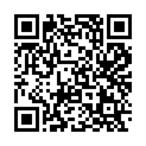
请各参赛选手用微信扫码进24年课堂教学创新大赛公共基础组群
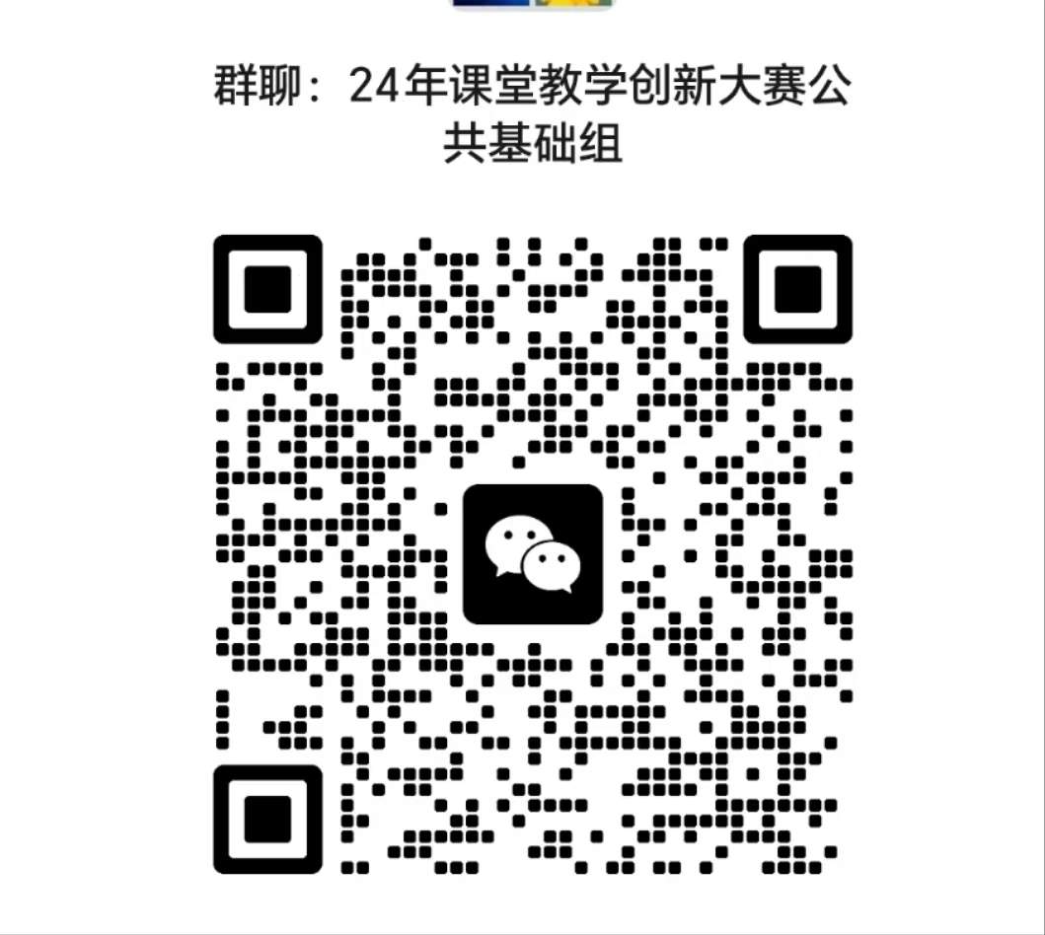
附件：1.2024年河南省高等职业教育课堂教学创新大赛（公共基础课程组）现场比赛分组名单
2.河南省高等职业教育课堂教学创新大赛省级现场竞赛评判标准

河南省教育厅职成教处
2024年11月18日

附件1

2024年河南省高等职业教育课堂教学创新大赛
（公共基础课程组）现场比赛分组名单
第一组（41人）
序号 | 参赛学校 | 参赛选手 | 参赛课程
1 | 安阳职业技术学院 | 张荣 | 外语
2 | 河南测绘职业学院 | 程瑞瑞 | 外语
3 | 河南地矿职业学院 | 高珠 | 外语
4 | 河南工业贸易职业学院 | 郭赛 | 外语
5 | 河南科技职业大学 | 王莉莎 | 外语
6 | 河南农业职业学院 | 靳翠芳 | 外语
7 | 河南司法警官职业学院 | 高怡童 | 外语
8 | 河南推拿职业学院 | 马玉凤 | 外语
9 | 河南物流职业学院 | 李雪 | 外语
10 | 河南医学高等专科学校 | 郭鋆 | 外语
11 | 河南艺术职业学院 | 李培培 | 外语
12 | 鹤壁职业技术学院 | 张静 | 外语
13 | 济源职业技术学院 | 涂宇欣 | 外语
14 | 焦作师范高等专科学校 | 李乐民 | 外语
15 | 开封大学 | 蔡曙婷 | 外语
16 | 开封文化艺术职业学院 | 徐慧敏 | 外语
17 | 开封职业学院 | 樊妍妍 | 外语
18 | 林州建筑职业技术学院 | 刘美灵 | 外语
19 | 洛阳科技职业学院 | 陈倩 | 外语
20 | 洛阳职业技术学院 | 肖一 | 外语
21 | 漯河医学高等专科学校 | 曹晶晶 | 外语
22 | 漯河职业技术学院 | 李赛 | 外语
23 | 南阳农业职业学院 | 白晓璐 | 外语
24 | 南阳职业学院 | 李姚狄 | 外语
25 | 平顶山工业职业技术学院 | 杨肖娜 | 外语
26 | 平顶山文化艺术职业学院 | 王乙安 | 外语
27 | 濮阳科技职业学院 | 郭一双 | 外语
28 | 濮阳石油化工职业技术学院 | 董琪 | 外语
29 | 商丘医学高等专科学校 | 罗近文 | 外语
30 | 新乡职业技术学院 | 郭晋 | 外语
31 | 信阳航空职业学院 | 赵文凤 | 外语
32 | 信阳艺术职业学院 | 尚艺萌 | 外语
33 | 长垣烹饪职业技术学院 | 吕翠莉 | 外语
34 | 郑州城市职业学院 | 樊书知 | 外语
35 | 郑州电力高等专科学校 | 侯杰 | 外语
36 | 郑州电力职业技术学院 | 赵爽 | 外语
37 | 郑州电子信息职业技术学院 | 白阳 | 外语
38 | 郑州澍青医学高等专科学校 | 刘亚伟 | 外语
39 | 郑州铁路职业技术学院 | 尚宇 | 外语
40 | 郑州信息工程职业学院 | 袁雪艳 | 外语
41 | 郑州智能科技职业学院 | 胡晨 | 外语

第二组（42人）
序号 | 参赛学校 | 参赛选手 | 参赛课程
1 | 河南检察职业学院 | 蒋小磊 | 心理健康教育
2 | 河南建筑职业技术学院 | 曹美红 | 心理健康教育
3 | 河南交通职业技术学院 | 赵攀科 | 心理健康教育
4 | 河南女子职业学院 | 张淑芳 | 心理健康教育
5 | 河南轻工职业学院 | 刘伟 | 心理健康教育
6 | 河南水利与环境职业学院 | 贾文静 | 心理健康教育
7 | 河南推拿职业学院 | 黄青 | 心理健康教育
8 | 河南艺术职业学院 | 陈辉 | 心理健康教育
9 | 河南应用技术职业学院 | 李媛 | 心理健康教育
10 | 河南职业技术学院 | 李桂颖 | 心理健康教育
11 | 河南质量工程职业学院 | 杨艳华 | 心理健康教育
12 | 鹤壁汽车工程职业学院 | 李琼 | 心理健康教育
13 | 洛阳文化旅游职业学院 | 赵琪慧 | 心理健康教育
14 | 濮阳医学高等专科学校 | 何丽娜 | 心理健康教育
15 | 商丘医学高等专科学校 | 周凤英 | 心理健康教育
16 | 商丘职业技术学院 | 魏丽丽 | 心理健康教育
17 | 许昌陶瓷职业学院 | 翟亚楠 | 心理健康教育
18 | 永城职业学院 | 郑佳利 | 心理健康教育
19 | 郑州电子商务职业学院 | 陈瑶 | 心理健康教育
20 | 郑州医药健康职业学院 | 王晶晶 | 心理健康教育
21 | 驻马店职业技术学院 | 陈东敏 | 心理健康教育
22 | 安阳幼儿师范高等专科学校 | 申秀云 | 语文
23 | 安阳职业技术学院 | 陈婕 | 语文
24 | 河南工业贸易职业学院 | 王东 | 语文
25 | 河南检察职业学院 | 杨亚蕾 | 语文
26 | 河南经贸职业学院 | 岳晗 | 语文
27 | 河南林业职业学院 | 孔宇璞 | 语文
28 | 河南质量工程职业学院 | 王慧芳 | 语文
29 | 焦作大学 | 王冠波 | 语文
30 | 漯河职业技术学院 | 李仲慧 | 语文
31 | 南阳科技职业学院 | 衡点 | 语文
32 | 平顶山职业技术学院 | 杜雪萍 | 语文
33 | 濮阳石油化工职业技术学院 | 程利君 | 语文
34 | 三门峡职业技术学院 | 李倩 | 语文
35 | 商丘职业技术学院 | 刘鹤 | 语文
36 | 信阳艺术职业学院 | 曹豫 | 语文
37 | 许昌陶瓷职业学院 | 王娜娜 | 语文
38 | 长垣烹饪职业技术学院 | 林杨 | 语文
39 | 郑州旅游职业学院 | 房媛 | 语文
40 | 郑州信息工程职业学院 | 罗京 | 语文
41 | 周口职业技术学院 | 王越 | 语文
42 | 驻马店职业技术学院 | 梁心玉 | 语文

第三组（42人）
序号 | 参赛学校 | 参赛选手 | 参赛课程
1 | 河南交通职业技术学院 | 张楠 | 美育
2 | 河南经贸职业学院 | 苏娟娟 | 美育
3 | 河南林业职业学院 | 赵潇 | 美育
4 | 河南轻工职业学院 | 刘媛 | 美育
5 | 河南信息统计职业学院 | 王浩桢 | 美育
6 | 鹤壁汽车工程职业学院 | 李晓青 | 美育
7 | 焦作工贸职业学院 | 焦秋月 | 美育
8 | 焦作师范高等专科学校 | 魏金丽 | 美育
9 | 洛阳科技职业学院 | 闫若楠 | 美育
10 | 濮阳职业技术学院 | 陈晨 | 美育
11 | 濮阳职业技术学院 | 孙晓华 | 美育
12 | 信阳职业技术学院 | 沈启东 | 美育
13 | 信阳职业技术学院 | 甘海迪 | 美育
14 | 许昌职业技术学院 | 张佳晨 | 美育
15 | 许昌职业技术学院 | 葛唱 | 美育
16 | 郑州财税金融职业学院 | 张笑晓 | 美育
17 | 郑州轨道工程职业学院 | 童心 | 美育
18 | 郑州轨道工程职业学院 | 陈至涵 | 美育
19 | 郑州黄河护理职业学院 | 常乃士 | 美育
20 | 郑州理工职业学院 | 曹寒晴 | 美育
21 | 郑州旅游职业学院 | 吴蓉 | 美育
22 | 郑州铁路职业技术学院 | 任德昕 | 美育
23 | 郑州卫生健康职业学院 | 吴淑玲 | 美育
24 | 驻马店幼儿师范高等专科学校 | 于凌波 | 美育
25 | 驻马店幼儿师范高等专科学校 | 姚梦琦 | 美育
26 | 河南测绘职业学院 | 张园园 | 数学
27 | 河南地矿职业学院 | 时书音 | 数学
28 | 河南工业职业技术学院 | 尹社会 | 数学
29 | 河南工业职业技术学院 | 田金燕 | 数学
30 | 河南科技职业大学 | 王芬 | 数学
31 | 河南司法警官职业学院 | 王静静 | 数学
32 | 鹤壁职业技术学院 | 张晓勇 | 数学
33 | 黄河水利职业技术学院 | 时金蒙 | 数学
34 | 南阳科技职业学院 | 杨敬爽 | 数学
35 | 南阳农业职业学院 | 杨庆转 | 数学
36 | 南阳职业学院 | 张倩瑶 | 数学
37 | 三门峡社会管理职业学院 | 狄开新 | 数学
38 | 信阳航空职业学院 | 钟祥静 | 数学
39 | 许昌电气职业学院 | 王真 | 数学
40 | 郑州卫生健康职业学院 | 蔡钶金 | 数学
41 | 郑州职业技术学院 | 陈阳 | 数学
42 | 郑州智能科技职业学院 | 牛晓梦 | 数学

第四组（43人）
序号 | 参赛学校 | 参赛选手 | 参赛课程
1 | 焦作大学 | 王晓丽 | 就业与创新创业
2 | 平顶山工业职业技术学院 | 夏焱 | 就业与创新创业
3 | 许昌电气职业学院 | 楚英英 | 就业与创新创业
4 | 郑州电力高等专科学校 | 许多 | 就业与创新创业
5 | 郑州信息科技职业学院 | 张雪 | 就业与创新创业
6 | 郑州医药健康职业学院 | 侯亚芳 | 就业与创新创业
7 | 周口职业技术学院 | 宋丽 | 就业与创新创业
8 | 河南工业和信息化职业学院 | 岳雪莉 | 劳动教育
9 | 新乡职业技术学院 | 朱冰玉 | 劳动教育
10 | 河南护理职业学院 | 陈攀攀 | 体育与健康
11 | 河南建筑职业技术学院 | 申晗 | 体育与健康
12 | 河南女子职业学院 | 岳新佳 | 体育与健康
13 | 河南信息统计职业学院 | 牛成龙 | 体育与健康
14 | 河南医学高等专科学校 | 郭大海 | 体育与健康
15 | 河南应用技术职业学院 | 张敏 | 体育与健康
16 | 河南职业技术学院 | 韩彩灵 | 体育与健康
17 | 黄河水利职业技术学院 | 张粲奇 | 体育与健康
18 | 济源职业技术学院 | 谢振华 | 体育与健康
19 | 开封大学 | 赵芳 | 体育与健康
20 | 开封文化艺术职业学院 | 芦超 | 体育与健康
21 | 开封职业学院 | 杜丽 | 体育与健康
22 | 林州建筑职业技术学院 | 董豪 | 体育与健康
23 | 洛阳职业技术学院 | 王晓蓉 | 体育与健康
24 | 漯河医学高等专科学校 | 王美宇 | 体育与健康
25 | 南阳医学高等专科学校 | 李俊杰 | 体育与健康
26 | 平顶山职业技术学院 | 康辉 | 体育与健康
27 | 濮阳科技职业学院 | 李帅 | 体育与健康
28 | 三门峡社会管理职业学院 | 王鹏飞 | 体育与健康
29 | 永城职业学院 | 吴林 | 体育与健康
30 | 郑州电力职业技术学院 | 李海娜 | 体育与健康
31 | 郑州电子商务职业学院 | 宿戌杰 | 体育与健康
32 | 郑州理工职业学院 | 范杰 | 体育与健康
33 | 郑州澍青医学高等专科学校 | 路安然 | 体育与健康
34 | 郑州职业技术学院 | 宋俊鸿 | 体育与健康
35 | 安阳幼儿师范高等专科学校 | 张靖超 | 信息技术基础
36 | 河南护理职业学院 | 余亚浩 | 信息技术基础
37 | 河南水利与环境职业学院 | 耿小利 | 信息技术基础
38 | 濮阳医学高等专科学校 | 朱慧 | 信息技术基础
39 | 三门峡职业技术学院 | 刘艳辉 | 信息技术基础
40 | 郑州财税金融职业学院 | 李智 | 信息技术基础
41 | 郑州电子信息职业技术学院 | 乔泽郑 | 信息技术基础
42 | 郑州信息科技职业学院 | 刘亚同 | 信息技术基础
43 | 郑州幼儿师范高等专科学校 | 谢美芳 | 信息技术基础

附件2

河南省高等职业教育课堂教学创新大赛
省级现场竞赛评判标准

评价项目 |  | 评价要点 | 分值
说课程  （30分） |  | 阐明参赛课程的教学设计思路与实施路径，着重说明在课程教学组织过程中如何实现日常课堂教学有效提升，具有职业教育特色，达成课程育人目标。目标明确清晰，要点突出。 | 30
 |  | 小计 | 30
课堂  教学  （60分） | 教学内容 | 教学内容充实饱满，具有创新性，反映专业发展前沿。 | 20
课堂  教学  （60分） | 教学内容 | 课程思政内容与专业教学内容紧密联系、有机融合。 | 20
课堂  教学  （60分） | 教学组织与评价 | 教学过程安排合理，教学方法运用灵活、恰当，具有创新性，合理有效运用现代信息技术。 | 20
课堂  教学  （60分） | 教学组织与评价 | 以学生为中心，体现教师的主导性和学生的主体性，善于启发学生思考，有效发挥学生学习的主动性。 | 20
课堂  教学  （60分） | 教学组织与评价 | 关注教与学行为数据采集，针对目标要求开展教学评价，注重过程评价，科学评价学生的学习成果和学习成效。 | 20
课堂  教学  （60分） | 教学特色 | 体现专业特色，展现形式生动、新颖。符合职业院校学情，突出职业教育类型特色。 | 10
课堂  教学  （60分） | 教学效果 | 语言表达清晰流畅，精神面貌积极向上，感染力强，具有创新性，目标达成效果好。 | 10
课堂  教学  （60分） | 小计 |  | 60
现场答辩  （10分） |  | 根据专家提问，完整、准确地回答，内容关联性强；逻辑清晰，条理分明；应变力强，语言流畅。 | 10
 |  | 小计 | 10
总分 |  |  | 100

